070436

Quel plaisir de monter la garde
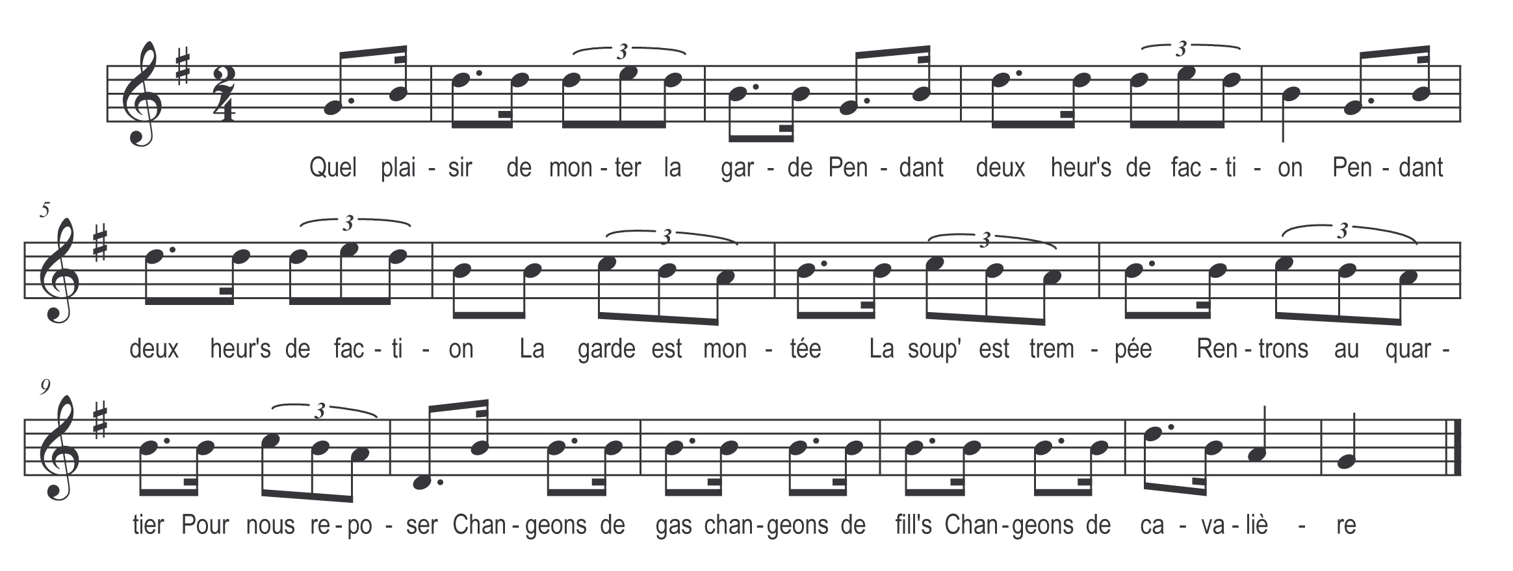
Tr : Th. Palvadeau

Quel plaisir de monter la garde
Pendant deux heur’s de faction (bis)

La gard’ est montée
La soup’ est trempée
Rentrons au quartier

Pour nous reposer
Changeons de gars
Changeons de filles
Changeons de cavalières

J’aime bien la fille à Gérôme
Encor’ mieux la fill‘ à Mathieu (bis)

Refrain

J’aime bien le cotillon rouge
Encor mieux le cotillon bleu (bis)

Refrain

